

Задания для I тура
Интернет-олимпиады по черчению среди школьников
10-11 класс

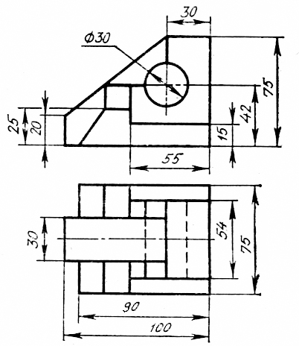

1. Начертите деталь в трех видах в М 1:1, с необходимыми разрезами.
2. Нанесите размеры детали.
3. Постройте изометрическую проекцию с вырезом четверти

